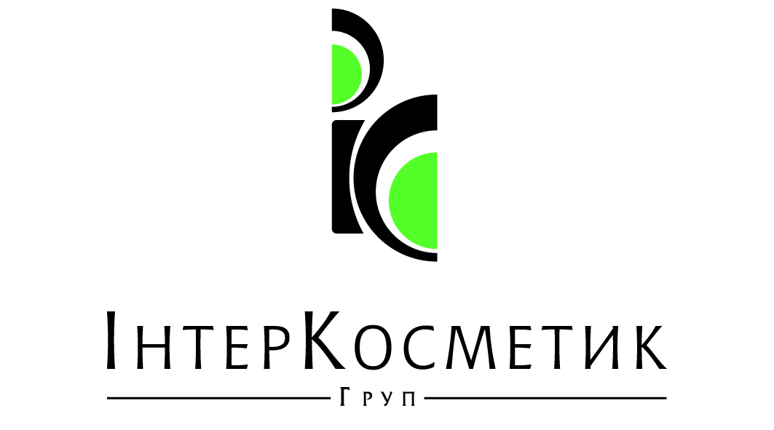



Уважаемые коллеги!
Информируем Вас о программе работы компании Интеркосметик Групп в период проведения Конгресса индустрии красоты ESTET BEAUTY EXPO (23-25 марта 2016), по адресу Международный Выставочный Центр, Киев, пр-т Броварской, 15 (Левый берег).
- Компания ИНТЕРКОСМЕТИК ГРУПП и ТМ PBSerum выступит в статусе Официального Партнера Конгресса. ИНТЕРКОСМЕТИК ГРУПП является эксклюзивным представителем торговых марок PBSerum (Испания) и HISTOMER (Италия-Швейцария).

- В рамках Конгресса состоится двухдневный Консилиум «Три уровня косметологического воздействия: кожа, подкожно-жировая клетчатка, мышцы». Наши лекторы – Dr. Juan Ramón Muñoz Montaño и к.м.н. Золотарева В.Г. выступят с докладами на этом мероприятии:

- 24.03.2016. 12:00–12:20 «Ферментотерапия возрастных изменений кожи по морфотипам старения: клинический опыт». Докладчик - к.м.н. Золотарева В.Г.
- 25.03.2016. 13:00-13:30 «Ферментный липолиз как альтернативный метод коррекции локальных жировых отложений». Докладчик - Dr. Juan Ramón Muñoz Montaño (Испания)

- На стенде компании пройдут мастер-классы с демонстрацией методик работы с препаратами HISTOMER.
РАСПИСАНИЕ МАСТЕР-КЛАССОВ
23.03.2016 - Методист – Валентина Шкилева
ВРЕМЯ | ТЕМА МАСТЕР-КЛАССА
10-30 – 12-00 | Инновационная anti-age программа для зрелой кожи HLS. Останавливаем гормональное и генетическое старение.
12-00 – 13-00 | HISIRIS – трансформация чувствительной кожи в нормальную. Программа восстановления чувствительной кожи.
13-30 – 15-00 | FORMULA 201 – инновационные пилинг-системы со стволовыми клетками растений. Механизм действия. Особенности применения. Показания и противопоказания.
15-00 – 16-00 | VITAMIN 'C' - витамин здоровья и молодости. Новые возможности и новые формы средств с витамином С.

24.03.2016 – Методисты Яна Юрченко и Андрей Меркотан
10-30 – 11-30  Яна Юрченко | Программа безинъекционного устранения морщин WRINKLE FORMULA. Современные возможности клеточной терапии в программах anti-age ухода.
11-30 - 12-30 Андрей Меркотан | Программа идеального тела ULTRA BODY. Комплексная антицеллюлитная процедура
13-00 - 14-30  Яна Юрченко | FORMULA 201 – инновационные пилинг-системы со стволовыми клетками растений. Механизм действия. Особенности применения. Показания и противопоказания.
14-30-16-00  Андрей Меркотан | Комплексная дренажная и липомоделирующая процедура от HISTOMER. Фитнесс-массаж.

25.03.2016 - Методист – Валентина Шкилева
11-30 – 12-30 | Постпилинговые уходы от НISTOMER. Программы – SENSETIVE FORMULA и программа HISIRIS.
13-00 – 14-00 | Программа безинъекционного устранения морщин WRINKLE FORMULA. Современные возможности клеточной терапии в программах anti-age ухода.

ЖДЕМ ВАС НА НАШЕМ СТЕНДЕ
№ 3А-2-13
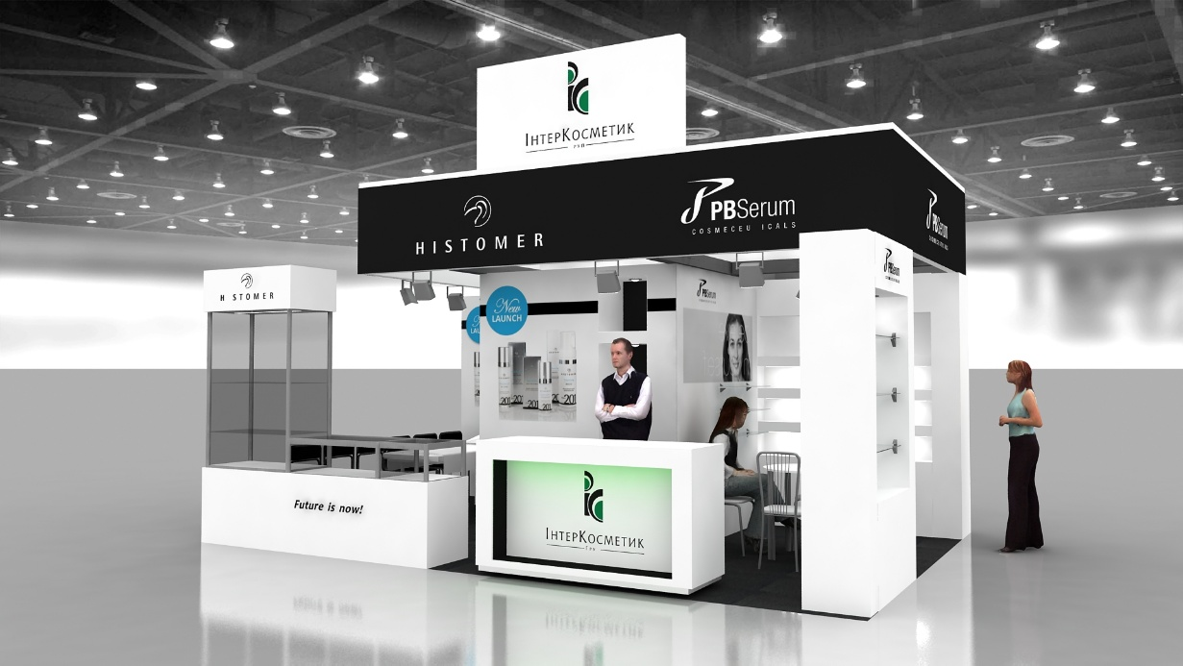

Свяжитесь с нами!
044/ 593-40-90; Моб.: 050-441-40-72; 050-330-73-27; 093-324-02-00; 068-799-30-86
www.histomer.com.ua;  www.pbserum.com.ua | e-mail:info@icgpro.com.ua;  e-mail:histomer@icgpro.com.ua

